Автономные системы канализации

Теория и практика
А. А. Ратников, генеральный директор ЗАО СПО «БиоСтрой»

Что такое «автономные системы» и какова их роль и место среди прочих систем канализации? МДС 40–2.2000 дает нам следующее определение: «Системы канализации относятся к автономным, если они обеспечивают водоотведение от одноквартирного дома или усадьбы с надворными постройками и не связаны с системами водоотведения от других объектов, в отличие от местных систем, обслуживающих многоквартирный дом или группу близкорасположенных домов, и централизованных систем канализации, охватывающих все или большую часть объектов населенного пункта».
Как правило, автономная система канализации является индивидуальной, т. е. расположена в границах объекта недвижимости, принадлежащего пользователю и является его собственностью (ТСН ЭК–97 МО).
Таким образом, существуют два основных вида систем канализации:
1. Автономные системы, предназначенные для отдельно стоящих домов или усадьб. Их характеризуют относительно небольшие расходы сточных вод (1–5 м³/сут.) и заметная неравномерность в их поступлении, как по расходу, так и по концентрации загрязнений;
2. Централизованные (в той или иной мере) системы, предназначенные для группы домов или целого населенного пункта. Эти системы отличаются большими расходами стоков и меньшими неравномерностями в их поступлении.
Для каждой из этих систем существуют свои инженерные решения, обусловленные очевидными принципиальными различиями в объемах и характере образования, очистке и отведении сточных вод.
Реалии современного строительного рынка России, в силу ряда объективных и субъективных факторов, имеют значительный перекос в сторону использования автономных систем там, где с точки зрения инженерии, экологии и здравого смысла необходимо использовать системы централизованные.
Примерно треть застройщиков при решении вопроса об инженерном обеспечении участков, предназначенных под малоэтажное коттеджное строительство, затрудняются с выбором между местными и централизованными системами. Другая треть склоняется к автономным системам, и только оставшаяся треть уверенно строит централизованные системы.
Таково положение в новом строительстве, где есть все возможности изначально заложить централизованную систему для всего населенного пункта.
Гораздо хуже обстоят дела при решении вопроса о канализовании в уже сложившихся населенных пунктах, не имеющих централизованной канализации. Отдельно взятый домовладелец вынужден строить автономную систему, поскольку перспективы строительства централизованной системы просто отсутствуют.
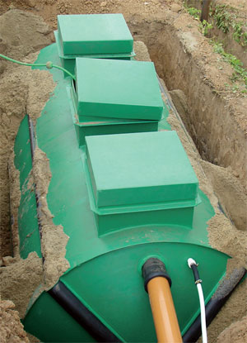
Что же предлагается на российском рынке автономных систем канализации?
Прежде всего, это так называемые ЛОСы (локальные очистные сооружения). Название не совсем корректное, поскольку, исходя из действующей нормативно-технической документации, ЛОС это сооружения предочистки перед сбросом в коммунальные системы водоотведения. Под аббревиатурой ЛОС чаще всего скрываются SBR-реакторы периодического действия (sequencing batch reactor). Часто ЛОСами или биосептиками называют вообще любое аэрационное сооружение, в отличие от анаэробных очистных сооружений, основанных на использовании септиков с последующей почвенной доочисткой и поглощением стоков грунтом.
Кроме аэробных реакторов и септиков, на рынке представлены и комбинированные системы. Таких систем достаточно много, но всех их объединяет одно. Они сложны в эксплуатации и требуют наличия электроэнергии. Мы не ставили перед собой задачу провести анализ и классификацию всех этих гибридов, потому что убеждены, что для нужд автономной канализации такие установки избыточны.
Теоретически процесс очистки стоков в SBR-реакторе принципиально отличается от традиционных аэрационных сооружений, используемых в централизованных системах канализации, только тем, что процесс биологической очистки происходит последовательно в одной единственной емкости. В традиционных установках очистка происходит в нескольких последовательно установленных емкостях. То есть реактор собственно и состоит из одной емкости, в которой можно организовывать разные процессы – аэробный или аноксидный. Можно даже запустить режим отстойника.
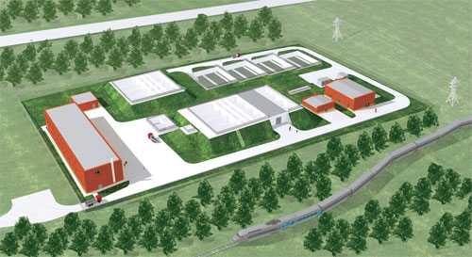
Совмещение различных процессов в одном объеме создает известные сложности, поскольку и аэробные, и анаэробные микроорганизмы вынуждены сосуществовать в одном и том же объеме реактора. Наличие кислорода подавляет жизнедеятельность анаэробов, его отсутствие – аэробов.
Периодическая циклическая аэрация приводит к тому, что в реакторе начинают развиваться гетеротрофные аэробные микроорганизмы, способные потреблять органические загрязнения как в присутствии кислорода, так и в его отсутствии. При поступлении на установку стока с низким содержанием органических загрязнений (только бытовые воды), органики не хватает на полное удаление азота нитратной группы, происходит накопление нитратов в реакторе и их вынос с потоком очищенных вод, норматив на сброс нитратов не соблюдается.
Устойчивость биоценоза реактора к внешним воздействиям гораздо более слабая, нежели септика. Его объем меньше объема септика равной с ним производительности примерно в 6–7 раз. Отравить меньший объем реактора залповым сбросом какой-нибудь бытовой химии гораздо проще, чем больший объем септика. Кроме того, для подачи воздуха в такой реактор используют компрессоры мощностью от 25 до 60 Вт. Примерно как и в аквариуме средних размеров. Если формально посчитать потребность в кислороде для биохимической реакции окисления, этот компрессор ее обеспечит. Но дело в том, что активный ил в реакторе необходимо поддерживать во взвешенном состоянии, а для этого производительности такого компрессора явно недостаточно. Перемешивание происходит плохо, что также снижает эффективность очистки.
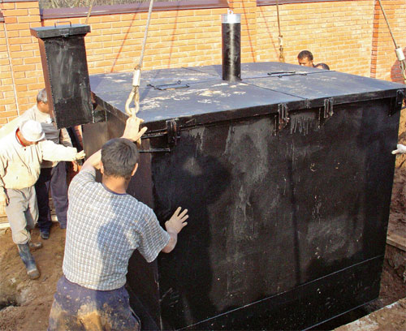
Несоответствие заявленного эффекта очистки реальному результату вполне очевидна для любого специалиста в области биологической очистки стоков. Однако производители реакторов обзавелись сертификатами соответствия и позиционируют свои изделия как соответствующие требованиям российского СанПиНа. Осталось только понять, каким образом достигается такой эффект. Первые импортные аэрационные реакторы появились на российском рынке в середине 1990-х годов. Одним из ярких представителей этих устройств является чешская установка «Топас». Однако эта установка никогда не давала столь высокой степени очистки, которую требуют наши нормативы. Она соответствует европейским нормам, которые по основным показателям почти на порядок мягче российских. За несколько лет российские производители «усовершенствовали» этот тип установок, «улучшив» его показатели примерно в 10 раз. Органы сертификации, выдавшие на все эти «усовершенствования» сертификаты соответствия, не имели и не имеют специалистов, способных оценить даже теоретические возможности данной технологии. Спохватились, когда появились первые реальные результаты и анализы стоков, очищенных на SBR-реакторах. Но и тогда было принято половинчатое решение – во вновь выдаваемых сертификатах появилась фраза о том, что он только подтверждает гипотетические возможности установки, а вот проект ее конкретного применения подлежит дополнительному согласованию. Впрочем, это не остановило победного шествия реакторов на российском рынке, поскольку конечный потребитель не в состоянии оценить лукавства формулировки, снимающей всякую ответственность с производителя и органов, выдавших сертификат. В подавляющем большинстве случаев ответственность за несоблюдение норматива перекладывается на владельца установки под предлогом «неправильной эксплуатации».
Ситуацию усугубляет и тот факт, что наши нормативы без дополнительных дорогостоящих сооружений доочистки технологически недостижимы даже для больших сооружений, не говоря уж о микроустановках объемом в пару сотен литров. Это понимают все, но продолжают ходить по заколдованному кругу взаимного лукавства. Проектировщики и производители оборудования делают вид, что проектируют и производят системы, достигающие степени очистки, предписанной СанПиН, органы по сертификации выдают сертификаты, экспертиза все это согласовывает, эксплуатационные службы и армия контролеров делают вид, что нормативы соблюдаются. Такая вот печальная картина.
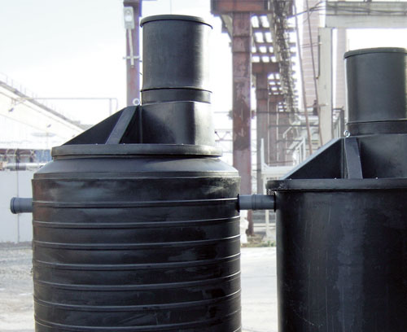
Хочу подчеркнуть, что эти нездоровые явления говорят не столько о несовершенстве тех или иных очистных устройств и установок, сколько о вопиющих недостатках существующей в России системы нормирования, давно на практике доказавшей свою несостоятельность в управлении водными ресурсами. Любая технология в состоянии дать только то, что она может, а не то, что требуют от нее чиновники от экологии. Мировой опыт свидетельствует о возможности применения более действенного механизма нормирования, основанного не на мифическом достижении нереальных показателей, а на показателях, которые могут быть обеспечены наилучшими доступными технологиями и методами, реально действующими технологическими процессами. В настоящее время, когда обсуждаются и разрабатываются новые принципы нормирования в соответствии с международной системой допустимого воздействия на водные объекты и техническими (технологическими) нормативами, соответствующими наилучшим доступным технологиям и методам, необходимо разграничить область применения тех или иных технологий. Тогда и только тогда аэрационные технологии очистки сточных вод займут свою нишу, в которой они необходимы и где они дают наилучшие результаты.
Впрочем и в рамках действующей системы нормирования вполне возможно уже сейчас провести такое разграничение. Препятствий к тому нет, достаточно здравого смысла и воли тех, кто принимает решение о проектировании того или иного типа очистных сооружений для конкретного объекта.
Области применения различных типов установок примерно следующие:
- при расходах до 3–5 м³/сут. – септики и почвенная фильтрация;
- 3–5...20–30 м³/сут. – реакторы и гибридные сооружения;
- свыше 30 м³/сут. – централизованные системы с классическими сооружениями.
Автономная канализация это очистные системы для одного или нескольких отдельно взятых домов. Диапазон расходов – от одного (иногда меньше) до 3–5 м³/сут. В этом диапазоне расходов предпочтение следует отдавать именно септикам и почвенной фильтрации (поглощению) стоков, а не аэрационным системам, которые лучше приспособлены для очистки больших расходов сточных вод и не могут быть адаптированы для нужд автономной канализации с приемлемым результатом очистки и адекватной стоимостью. Стоимость автономных систем на основе септиков и почвенной доочистки в разы меньше аэрационных аналогов. Они просты в устройстве и эксплуатации, энергонезависимы и гораздо более устойчивы ко всем тем факторам, которые выводят реакторы из нормальной работы. При этом они с успехом решают задачу очистки и утилизации сточных вод в небольших количествах.
Сточные воды загородного дома практически не содержат вредных химических веществ в опасных концентрациях. Основными загрязнителями являются соединения азота и фосфора с явным преобладанием азота. Их концентрации описываются величинами нескольких миллиграммов в литре. Любое азотное или фосфорное удобрение применяется в концентрациях несколько грамм на литр активного вещества, т. е. в тысячу раз больше. Практически концентрация этих веществ в стоке совпадает с концентрацией питательных растворов для гидропоники.
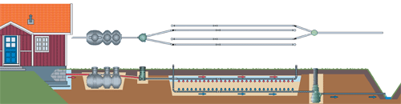
Таким образом, почвенная утилизация (поглощение) предварительно осветленных в септике бытовых сточных вод загородного дома является наиболее экологически приемлемым, экономичным, надежным и разумным способом утилизации стоков. Простейшие анаэробные сооружения – септики, являющиеся механическим отстойником для задержания и сбраживания взвешенных веществ, с последующей доочисткой стоков в почве отлично работают уже на протяжении сотен лет. Не случайно септики и подземные поля фильтрации достаточно широко распространены в Европе и Америке. Нормативная документация, действующая в настоящее время в России, никаких запретов на использование септиков и почвенной фильтрации не содержит. Естественно, данный способ утилизации стоков не лишен недостатков и имеет свою область применения. Но она значительно шире, чем мы наблюдаем в настоящее время в России.
В начале 2008 года в издательстве «АВОК-Пресс» вышла наша книга «Автономные системы канализации. Теория и практика». Она содержит теоретические основы биологической очистки бытовых стоков, описание сооружений, используемых для строительства автономной канализации отдельно стоящих загородных домов и практические советы по строительству. В книге приведено большое количество ссылок и цитат из нормативной, справочной и научной литературы, схематические изображения основных сооружений автономной канализации, принципиальные компоновочные решения для различных условий строительства.
Мы искренне надеемся, что эта книга в какой-то мере позволит сместить пропорции в строительстве сооружений автономных систем канализации в сторону более широкого применения экологичных и относительно более дешевых устройств с использованием септиков.

Источник: abok.ru

